Feria CBIE 2025
La Promotora del Comercio Exterior de Costa Rica (PROCOMER) invita a las empresas exportadoras de la industria de servicios educativos a participar de la Feria CBIE 2025, a realizarse del 02 al 05 de noviembre del 2025 en la ciudad de Quebec, Canadá.
En esta ocasión contaremos con un espacio de 9m2 aproximadamente con un cupo limitado para 5 empresas en espacio compartido de Pabellón Nacional. Para postular su participación, deberá realizarlo a través de este formulario ubicado en el botón “inscríbase aquí” de esta invitación, el cual estará habilitado del lunes 07 de julio 2025 a las 8:00 a.m. (hora Costa Rica), al martes 15 de julio 2025 04:00 p.m. (hora Costa Rica).
La postulación estará sujeta a evaluación técnica/criterios de admisibilidad, según detallado en las bases operativas que deberá revisar previo a su postulación y solamente se tomará en cuenta las postulaciones que se realicen dentro del plazo establecido y mediante el envío del presente formulario.
Inscríbase desde el sitio web de PROCOMER: https://www.procomer.com/ferias/

En caso de consultas favor contactar al correo servicios@procomer.com, fhidalgo@procomer.com.

BASES OPERATIVAS

Feria CBIE 2025
- Feria Internacional
- Formato presencial
- Fecha: 02 al 05 de noviembre del 2025
- Lugar: Quebec City, Canadá
- Sector: Servicios Educativos
- Cupo: 5 empresas
- Cierre: martes 15 de julio 2025 04:00 p.m. (hora Costa Rica).
- Cupo limitado

La CBIE2025 es una de las conferencias más importantes de educación internacional en Canadá, este año celebrado en la ciudad de Quebec. Reúne a más de 1 300 profesionales de cerca de 50 países, con 60 expositores y más de 75 sesiones enfocadas en la movilidad estudiantil, el apoyo a estudiantes internacionales, el desarrollo de políticas y el compromiso global. Lo que la convierte en una plataforma clave para establecer alianzas, explorar tendencias y compartir buenas prácticas.

Bajo el lema “The Future in Focus”, promueve prácticas sostenibles e inclusivas para fortalecer la colaboración internacional en el ámbito educativo.

Para más información acerca del evento: Annual National Conference - CBIE

Formato de participación: Stand institucional compartido como promoción país

Modalidad:
- Recorrido ferial: asignación de badge/credencial para ingresar al recinto ferial con el objetivo de realizar prospección y reuniones de negocio previamente agendadas, participación en conferencias y actividades de networking.

- Criterios de Admisibilidad.

- Serán elegibles las empresas que ofrezcan servicios de origen costarricense.

- Serán elegibles empresas costarricenses micro, pequeñas, medianas y grandes:
- MICRO: De 1 a 5 empleados
- PEQUEÑA: De 6 a 30 empleados
- MEDIANA: De 31 a 99 empleados
- GRANDE: 100 empleados o más.

- Experiencia de ventas a nivel local e internacional.
- Exportador consolidado (Exportador continuo).
- Exportador Intermitente.
- Nuevo exportador (Exportaciones en 2023-2024).
- Sin exportaciones, experiencia local.

- Diagnóstico único exportador aplicado y actualizado. (Abierto para aplicarse con el desarrollador(a) a cargo.
- Para poder postular la participación de su empresa en la Feria CBIE 2025, la empresa deberá completar el formulario de postulación indicado. No se tomará en cuenta las empresas que no completen el formulario o comuniquen por otros medios su deseo de participar en el evento.
- PROCOMER identificará las empresas que cumplan con los criterios de admisibilidad y les comunicará por correo electrónico el cupo.
- PROCOMER otorgará 1 acceso/entrada por empresa.

- Documentos de postulación.

Se recuerda que el plazo para postular es del lunes 07 de julio 2025 a las 8:00 a.m. (hora Costa Rica), al martes 15 de julio 2025 04:00 p.m. (hora Costa Rica).
Cualquier postulación que sea recibida posterior a la fecha y hora no se tomará en cuenta.
- Completar el formulario de aplicación. (Se encuentra en la página web de Procomer/Ferias Internacionales): https://www.procomer.com/ferias/.
- Presentación de la empresa y/o catálogo de servicios en inglés.
- Logo: versión ai o eps (ilustrador), en curvas.
- One pager en inglés.

En caso de que la empresa sea seleccionada procederemos a solicitar la siguiente información:

- Carta de compromiso (Se enviará una vez Procomer confirme su participación)
- Pago por concepto de participación

Una vez concluida la convocatoria de postulación, PROCOMER hará un análisis técnico de la información presentada por parte de cada una de las empresas. El criterio de selección para completar los cupos de las empresas participantes será de acuerdo con el análisis técnico/criterios de admisibilidad y en caso de empate, se tomará en cuenta según orden de ingreso de la postulación (primero en tiempo, primero en derecho). En caso de requerir, aclaraciones, rectificaciones o algún otro documento adicional, PROCOMER estará comunicándose de manera directa con la empresa. Aquellas que no cumplan con los requisitos previamente indicados serán inadmisibles y por tanto no serán evaluadas, quedando fuera del proceso actual.

- Beneficios de participación.

PROCOMER se compromete a:
- Espacio institucional compartido de 9m2 para las empresas participantes bajo el Stand de Costa Rica.
- Organización del stand país.
- Servicios generales (limpieza).
- 1 entrada/credencial por empresa participante.
- Presencia en el catálogo digital de la feria.
- Acompañamiento de representantes de PROCOMER antes, durante y después del evento.
Responsabilidades de la empresa:
- Realizar el pago de la cuota de participación indicada por el responsable de la feria una vez sea seleccionada, para confirmar su espacio en la feria (plazo 5 días hábiles a partir de la notificación de la cuota).
- La empresa deberá financiar su tiquete aéreo, estadía y alimentación, así como traslados internos en el país destino. Cualquier otro gastro en que se incurra por el viaje a la feria, deberá ser financiado por parte de la empresa.
- La empresa deberá informarse y cumplir con los requisitos de ingreso al país donde se realizará el evento (visas, vacunas, entre otros). PROCOMER no se hace responsable en caso de que la empresa no cumpla con estos requerimientos. Así como cumplir con los compromisos adquiridos en la carta de compromiso que ha sido adjuntada con la postulación.
- Garantizar la participación de al menos un representante calificado de la empresa en el stand de la Feria, con dominio del idioma inglés, a fin de que este pueda atender y tomar decisiones al entrevistarse con compradores potenciales.

- Criterios de evaluación.
Posterior a la revisión de admisibilidad de las empresas. PROCOMER realizará una evaluación técnica tomando en cuenta los siguientes criterios:

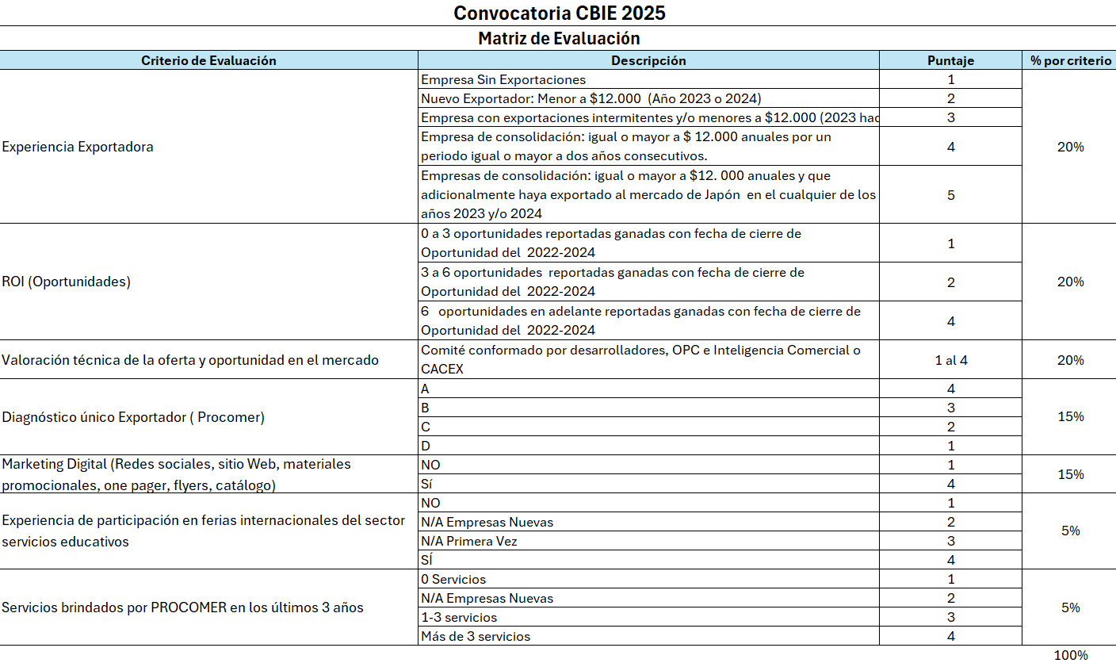

Proceso de Adjudicación de espacios
Una vez realizada la evaluación se realizará un ranking de las empresas, en caso de empresas que tengan una misma calificación se realizará por orden de llegada de la postulación.

- Selección
- Finalizado el proceso de evaluación y ranking, PROCOMER comunicará la adjudicación del beneficio de participación a las empresas seleccionadas.
- Pago de cuota de participación, tendrán (5) días hábiles para realizar el pago y enviar el comprobante del depósito bancario por correo indicando los datos para la generación de la factura electrónica, en caso de no pago en el tiempo estimado, el espacio será asignado a otra empresa.
- Carta de compromiso
- Se adjuntan los datos de las cuentas bancarias para el respectivo depósito, una vez PROCOMER confirme su participación y cuota.

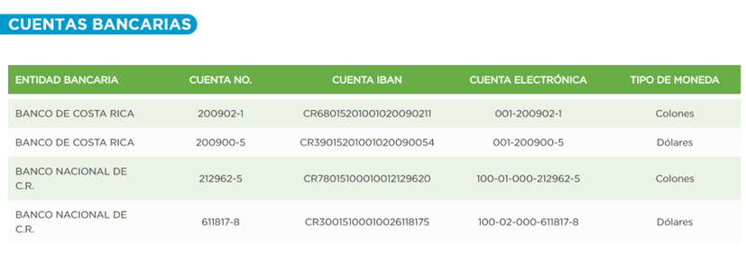

- En caso de la no realización de pago o indicación de la empresa por correo electrónico de no participar en el proceso en los 5 días hábiles, PROCOMER avanzará con la siguiente empresa no adjudicada, según el ranking de evaluación previamente realizado.
- Se hará una primera reunión de coordinación con el grupo una vez cerrada la convocatoria, para ver términos logísticos de la participación.
- Una vez adjudicada la empresa y con el pago realizado, las empresas seleccionadas deberán proporcionar toda la información solicitada por PROCOMER.

- Cancelación del evento por motivos de fuerza mayor

La participación de PROCOMER en la edición 2025 de la Feria CBIE, estará sujeta a los lineamientos sanitarios indicados por la Organización del evento, así como los cambios y requerimientos sanitarios solicitados por el país donde se llevará a cabo. PROCOMER no se hace responsable por los cambios o cancelación del evento que se pueda derivar ante cualquier situación considerada de fuerza mayor. Las empresas participantes deberán informarse constantemente sobre los requerimientos de ingreso a Canadá por lo que PROCOMER no asume ninguna responsabilidad en costos de tiquetes, hospedaje y demás relacionados con la participación en la Feria que se generen por cancelación del evento o imposibilidad de viajar al mercado en las fechas pactadas.

- Evaluación de participación en la feria
- Durante y posterior a la feria, PROCOMER por medio del Desarrollador de negocios y los ejecutivos de Canadá, estará contactando a las empresas para dar seguimiento a las oportunidades brindadas en los días de la feria.
- Cuando concluya la feria, la empresa participante deberá completar la encuesta de satisfacción que será enviada al correo electrónico.
- En caso de que las empresas no brinden la información anteriormente indicada, PROCOMER establecerá dicho incumplimiento dentro de sus registros, contemplándolo en la evaluación de futuras postulaciones a ferias.

- Acuerdo de confidencialidad

Para el uso de la información suministrada por Procomer o por el exportador a Procomer, se hará uso de lo estipulado en la ley de Protección de la Persona frente al tratamiento de sus datos personales (8968) y a la Ley del Sistema de Estadística Nacional (7839).

PROCOMER tiene obligaciones en lo relativo a la administración y custodia de la información que brindan los exportadores, de manera que debe observar el principio de confidencialidad estadística. Además, no se ha otorgado expresamente la autorización de compartir este tipo de información, tal y como lo indica el artículo 2 de la Ley No.8220, Ley de protección al ciudadano del exceso de requisitos y trámites administrativos “Para que una entidad, órgano o funcionario de la Administración Pública pueda remitir información del administrado a otra entidad, órgano o funcionario, la primera deberá contar con el consentimiento del administrado”.

Al enviar la presente inscripción, usted autoriza a PROCOMER a almacenar sus datos personales y a utilizarlos bajo estos términos de confidencialidad.

Toda la información brindada es de uso interno y confidencial para PROCOMER.

- Datos de contacto

Para atender consultas se habilitará a la dirección: servicios@procomer.com, fhidalgo@procomer.com.

